Дата | Группа | Дисциплина | Пара
11.10.2021 | 3ТО | МДК. 01.03. Автоматизированные системы управления на автомобильном транспорте | 1

Преподаватель Жеребцов Сергей Владимирович
Тема 3.2. Теоретические основы создания АСУ
Лекция №6
Цель занятия:
-образовательная: изучить структуру и информационные связи подсистем АСУ АТП;
-воспитательная: воспитывать всестороннее развитие специалиста автомобильного транспорта;
-развивающая: уметь выделить главные свойства.

Мотивация:
-знание структуры и содержание информационной модели объекта управления, поможет при сдачи мдк 01.03
Задача: Научиться применять полученные знания на практике.

План:

1.Структура и содержание информационной модели объекта управления. Структура и информационные связи подсистем АСУ АТП. Типовая структура АСУ
Вопрос 1.Структура и содержание информационной модели объекта управления. Структура и информационные связи подсистем АСУ АТП. Типовая структура АСУ
Модель существующей системы управления является основой разработки АСУ, а в случае, когда объект управления– предприятие (в том числе автотранспортное), можно говорить об АСУ предприятием(АСУП). Процесс разработки модели системы управления сводится к изучению и описанию процесса функционирования рассматриваемого предприятия. Получение необходимых сведений и построение модели системы управления реализуются в результате диагностического анализа функционирования служб предприятия и детального изучения существующей системы обработки данных.
Диагностический анализ- ϶ᴛᴏ комплекс исследований, проводимых с целью выявления общих тенденций развития производства и управления, изучения и анализа характеристик типовых задач и модулей, разработки требований и мероприятий по улучшению системы управления предприятием. Основной целью детального анализа этой системы является: изучение существующих алгоритмов принятия решений, системы обработки данных и документооборота. Основными источниками сведений о существующей системе служат нормативно-правовые и другие первичные документы, беседы и опросы специалистов действующей системы.
Основные этапы процесса изучения и анализа существующей системы управления следующие:
Первый этап– изучение структуры, целей и ограничений в существующей системе управления(описание подразделений, структурная схема организации, таблица функций исполнителей, характеристика задач организации, структурная схема каждого подразделения, описание функций подразделения, информационных потоков внутри и между подразделениями, обобщенная структурно-информационная временная схема.
Второй этап– изучение и анализ информационных потоков и алгоритмов переработки данных в существующей системе управления: характеристика документов, описание документов, характеристики массивов и процедур(задач), описание процедур(задач) и схема их детального анализа.
Автоматизация процессов изучения и анализа существующей системы управления предприятием обусловливает крайне важность применения формальных моделей процессов обработки данных. Сегодня наиболее широко используются матричные и графовые модели. В конечном счете, состав и структура ИС обусловливаются:
• параметрами производственного процесса;
• организационной структурой управления предприятием;
• оснащенностью средствами ВТ.
В составе большинства АСУ(а для АСУП это обязательно) принято выделять функциональную и обеспечивающую части (рис. 3).
Функциональная часть подразделяется на подсистемы, выполняющие основные функции управления объектом автоматизации (к примеру предприятия). Необходимость выделения функциональных подсистем определяется сложностью управления современными производственными системами.
Обеспечивающая часть представляет собой комплекс методов, объединенных в соответствии с их спецификой и обеспечивающих решение задач во всех функциональных подсистемах АСУ.
Программное обеспечение – совокупность системных и прикладных программ, реализующих нормальное функционирование АСУ.
Информационное обеспечение – совокупность системно-ориентированных данных, описывающих принятый в системе словарь базовых описаний(классификаторы, типовые модели, элементы автоматизации и т.д.), и актуализируемых данных о состоянии информационной модели объекта автоматизации(объекта управления) на всех этапах его жизненного цикла.
Техническое обеспечение – совокупность средств реализации управляющих воздействий, средств получения, ввода, отображения, использования и передачи данных.
Математическое обеспечение – совокупность математических методов, моделей и алгоритмов обработки информации, используемых при функционировании системы.
Лингвистическое обеспечение – совокупность языковых средств для формализации естественного языка, построения и сочетания информационных единиц, используемых вАС при функционировании системы для общения с КСА.
Организационное и методическое обеспечение – совокупность документов, определяющих организационную структуру объекта и системы автоматизации, необходимые для выполнения конкретных автоматизируемых функций, деятельность в условиях функционирования системы, а также формы представления результатов деятельности.
Правовое обеспечение – совокупность правовых норм, регламентирующих правоотношения при функционировании АС и юридический статус результатов ее функционирования.
Эргономическое обеспечение – совокупность взаимосвязанных требований, направленных на согласование технических характеристик КСА, параметров рабочей среды на рабочем месте с психологическими, психофизиологическими, антропометрическими, физиологическими характеристиками и возможностями человека-оператора.
Внутреннее строение АСУ характеризуют при помощи структур, описывающих устойчивые связи между их элементами. При этом используют следующие виды структур, отличающиеся типами элементов и связей между ними:
• функциональные (элементы– функции, задачи, процедуры; связи–информационные);
• технические (элементы– устройства, компоненты и комплексы; связи– линии и каналы связи);
• организационные (элементы– коллективы людей и отдельные исполнители; связи– информационные, соподчинения и взаимодействия);
• документальные (элементы– неделимые составные части и документы АС; связи– взаимодействия);
• алгоритмические (элементы– алгоритмы; связи– информационные);
• программные (элементы– программные модули и изделия; связи–управляющие);
• информационные (элементы– формы существования и представления информации в системе; связи– операции преобразования информации в системе).
Цель применения АСУ обычно можно представить в виде некоторой суперпозиции трех подцелей:
- стабилизация состояния объекта управления в динамичной или агрессивной внешней среде;
- перевод объекта в некоторое конечное (целевое) состояние, в котором он приобретает определенные заранее заданные свойства;
- повышение качества функционирования АСУ (адаптация).
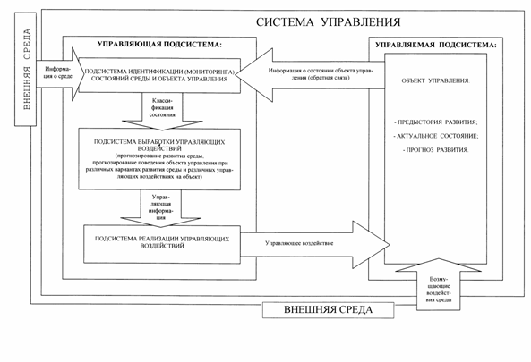
Как показано в главе 1 данной работы, в классическом варианте АСУ рассматривается как система, состоящая из двух основных подсистем: управляющей и управляемой, т.е. из субъекта и объекта управления (рис. 2.1).
Рис. 2. 1. Типовая структура АСУ
Как правило, АСУ действует в определенной окружающей среде, которая является общей и для субъекта, и для объекта управления (система управления находится вне среды объекта управления в случае автоматизированных систем дистанционного управления, рассмотрение которых выходит за рамки данной работы).
Граница между тем, что считается окружающей средой, и тем, что считается объектом управления относительна и определяется возможностью подсистемы управления оказывать на них воздействие: на объект управления управляющее воздействие может быть оказано, а на среду нет.
В данной работе основное внимание уделяется применению методов распознавания образов и принятия решений в структуре АСУ (в составе управляющей подсистемы), во–первых, в подсистеме идентификации (мониторинга) состояний среды и объекта управления, и, во–вторых, в подсистеме выработки управляющих воздействий.

Домашнее задание: Законспектировать лекцию. Выполнить сканирование или фотографирование написанной лекции и выслать на адрес эл. почты senyaua@rambler.ru до 9:50 11.10.2021

